Отчёт по лабораторной работе 1
Подготовка лабораторного стенда
Элсаиед Адел
Содержание

1 Цель работы
Целью данной работы является приобретение практических навыков установки Rocky Linux на виртуальную машину с помощью инструмента Vagrant.

2 Выполнение

2.1 Развёртывание виртуальных машин с использованием Vagrant и VirtualBox
- В операционной системе Windows в рабочем каталоге проекта выполнена регистрация box-образа Rocky Linux в Vagrant с помощью команды vagrant box add rockylinux10 vagrant-virtualbox-rockylinux10-x86_64.box. В процессе выполнения команда автоматически распаковала файл и успешно добавила box rockylinux10 для архитектуры amd64.
- 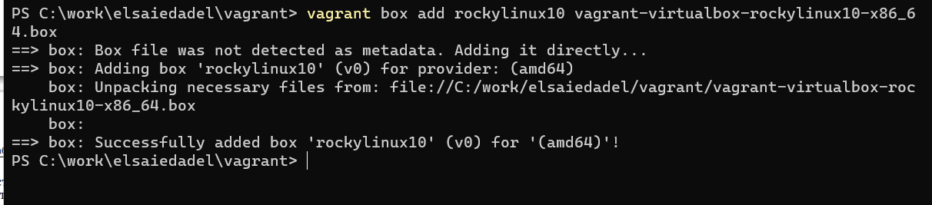
- Рис. 1: Добавление box-образа Rocky Linux
- В файле Vagrantfile была выполнена настройка параметров виртуальной машины для провайдера VirtualBox. Заданы параметры использования linked clone, объём оперативной памяти 2048 МБ, количество процессоров — 2, включение графического интерфейса, настройка видеопамяти, буфера обмена, drag-and-drop и аппаратной виртуализации.
- 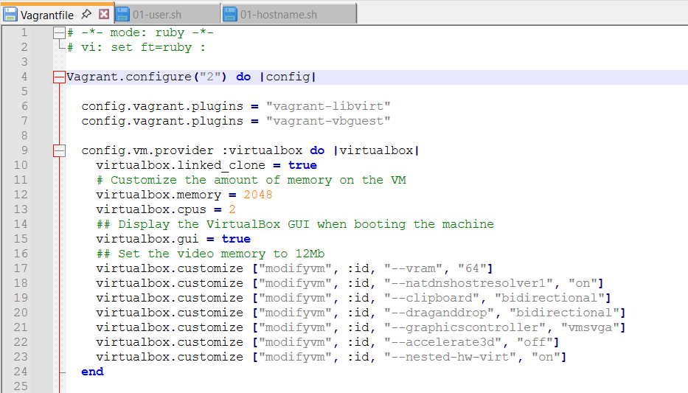
- Рис. 2: Настройка Vagrantfile
- Для автоматической инициализации пользователя был подготовлен provisioning-скрипт 01-user.sh. Скрипт выполняет проверку наличия пользователя в системе, создаёт его при отсутствии, добавляет в группу wheel, задаёт пароль и настраивает переменную окружения PS1.
- 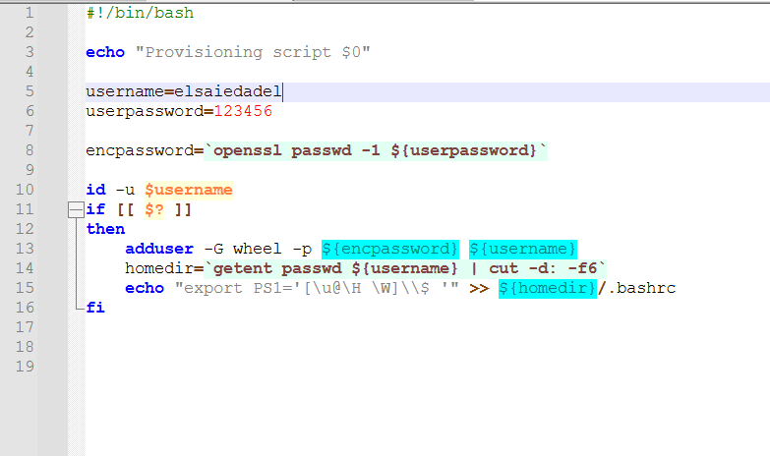
- Рис. 3: Скрипт создания пользователя
- Для задания имени хоста виртуальной машины был создан скрипт 01-hostname.sh, который формирует имя хоста на основе текущего имени системы и логина пользователя с использованием утилиты hostnamectl.
- 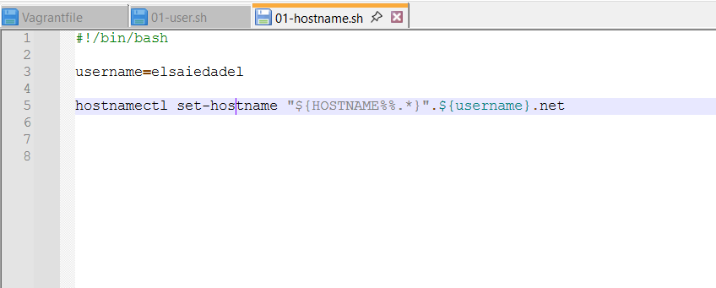
- Рис. 4: Скрипт настройки hostname
- Выполнен запуск виртуальной машины Server. В процессе запуска произведено клонирование виртуальной машины, настройка сетевых интерфейсов и автоматическая инициализация окружения. Виртуальная машина успешно запущена и готова к работе.
- 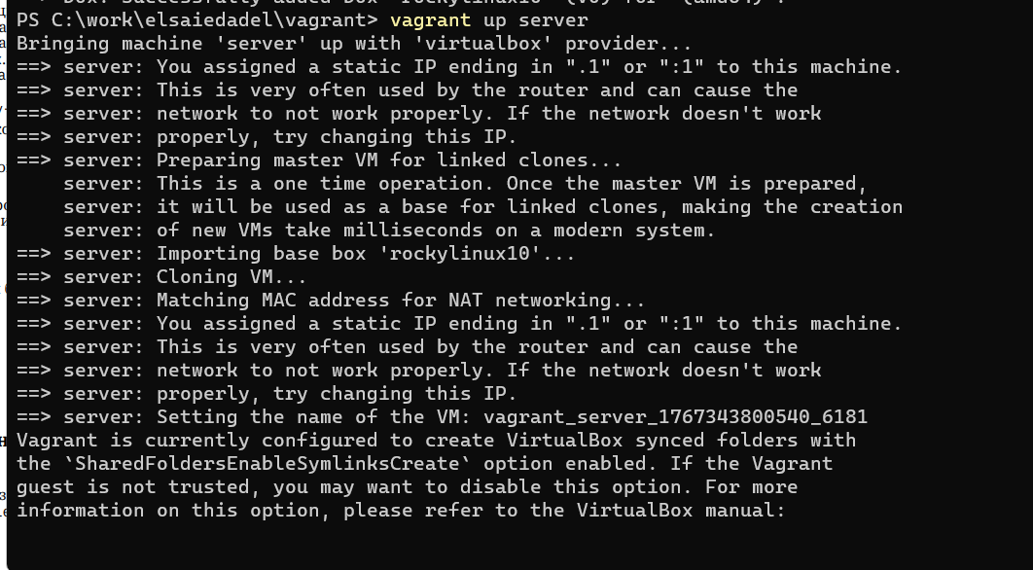
- Рис. 5: Запуск виртуальной машины Server
- После завершения загрузки выполнен вход в графическое окружение под созданным пользователем. Имя хоста было успешно изменено в соответствии с настройками provisioning-скрипта.
- 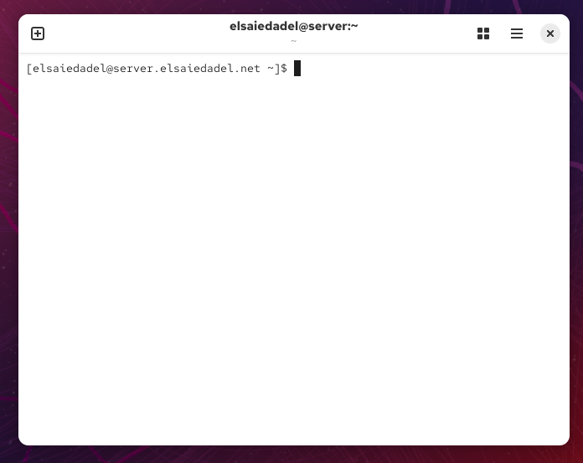
- Рис. 6: Успешный вход в систему Server
- Из консоли хоста выполнено подключение к серверу по SSH. После аутентификации выполнен вход под пользователем vagrant, затем произведён переход к созданному пользователю.
- 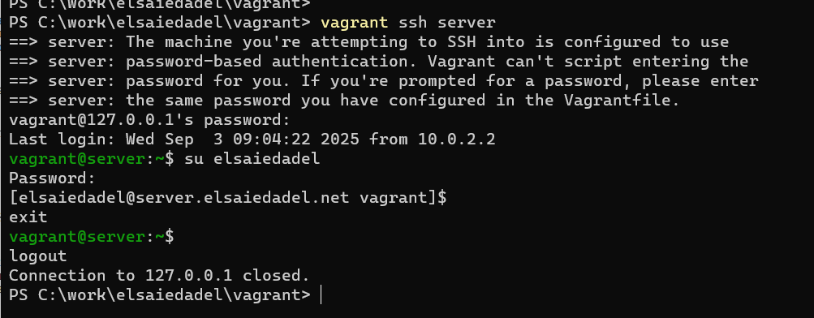
- Рис. 7: Подключение к серверу по SSH
- Аналогичным образом выполнен запуск виртуальной машины Client. В ходе запуска произведена настройка сетевых интерфейсов, проброс портов и инициализация системы. Виртуальная машина успешно загружена и готова к эксплуатации.
- 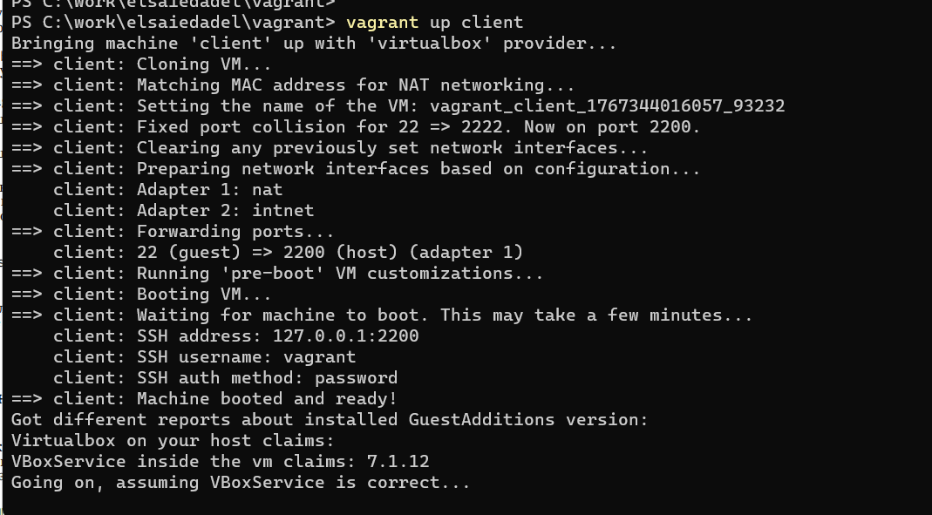
- Рис. 8: Запуск виртуальной машины Client
- После проверки корректности работы обеих виртуальных машин выполнен выход из пользовательских сессий и завершение работы виртуальных машин.

3 Вывод
В ходе выполнения лабораторной работы было выполнено автоматизированное развёртывание виртуальных машин Server и Client в среде VirtualBox с использованием инструмента Vagrant. С помощью Packer был создан box-образ операционной системы Rocky Linux, который зарегистрирован в Vagrant и использован для последующего развёртывания виртуальной инфраструктуры. Реализована настройка параметров виртуальных машин, автоматическое создание пользователей и конфигурирование имени хоста средствами provisioning-скриптов. Проверка показала корректный запуск виртуальных машин, успешную аутентификацию пользователей и возможность подключения по SSH. Использование Vagrant позволило существенно упростить и стандартизировать процесс развёртывания и управления виртуальной средой.

4 Контрольные вопросы
1. Для чего предназначен Vagrant?
Vagrant предназначен для автоматизации создания, настройки и управления виртуальными машинами. Он позволяет описывать конфигурацию виртуальной среды в виде кода, обеспечивая воспроизводимость, удобство развёртывания и единообразие окружений для разработки, тестирования и обучения.
2. Что такое box-файл? В чём назначение Vagrantfile?
Box-файл — это предварительно подготовленный образ виртуальной машины, содержащий операционную систему и базовые настройки, используемый Vagrant для быстрого развёртывания виртуальных сред.
Vagrantfile — это конфигурационный файл проекта Vagrant, в котором описываются параметры виртуальных машин: используемый box, провайдер виртуализации, сетевые настройки, ресурсы, а также provisioning-скрипты для автоматической настройки системы.
3. Приведите описание и примеры вызова основных команд Vagrant.
vagrant box add — регистрирует box-образ в локальном репозитории Vagrant.
vagrant up — создаёт и запускает виртуальную машину в соответствии с настройками Vagrantfile.
vagrant ssh — выполняет подключение к виртуальной машине по SSH.
vagrant halt — корректно завершает работу виртуальной машины.
vagrant status — отображает текущее состояние виртуальных машин проекта.
vagrant destroy — удаляет виртуальную машину и все связанные с ней ресурсы.
4. Дайте построчные пояснения содержания файлов vagrant-rocky.pkr.hcl, ks.cfg, Vagrantfile, Makefile.
vagrant-rocky.pkr.hcl
Файл конфигурации Packer, в котором описывается процесс автоматической установки операционной системы Rocky Linux. В нём указывается тип билдера (VirtualBox), путь к ISO-образу, параметры виртуальной машины, а также сценарии provisioning, выполняемые в процессе сборки образа.
ks.cfg
Файл автоматической установки (Kickstart), содержащий ответы на вопросы установщика: разметку диска, выбор пакетов, настройки сети, пользователя и пароля. Используется для полностью автоматизированной установки операционной системы без участия пользователя.
Vagrantfile
Файл конфигурации Vagrant, в котором задаётся версия конфигурации, используемый box-образ, параметры провайдера VirtualBox, настройки аппаратных ресурсов, сетевые параметры и provisioning-скрипты, выполняемые при запуске виртуальных машин.
Makefile
Файл сценариев сборки, предназначенный для автоматизации типовых операций проекта. Содержит цели для запуска Packer, сборки box-файла, его регистрации в Vagrant и выполнения вспомогательных команд, что упрощает управление процессом сборки и развёртывания.

